Actividad 2: Evaluación Heurística

Debate 2: Evaluación Heurística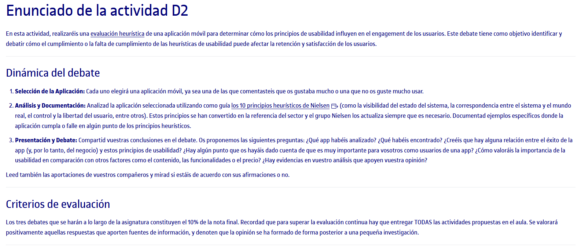

Respuesta Inicial:
Hola a tod@s!
En mi participación anterior comenté sobre las 3 Apps que más utilizo, y como estoy un tanto ajustado con la participación en esta oportunidad (voy tarde), imagino que algunos de ustedes ya han analizado WhatsApp y/o Instagram, por lo que me aventuro a realizar la evaluación heurística sobre Traineeks.
- Traineeks = aplicación que utilizo para llevar registro de mis entrenamientos en el gimnasio y en la que tengo marcada la rutina de ejercicios y nutrición a seguir.
De las 3 que revisé al inicio de la asignatura, esta es con la que me siento menos cómodo al utilizarla en profundidad. Varios motivos:
- Soy el típico usuario que siempre va con poco tiempo para hacer las cosas y espero que la navegación sea muy fluida para ahorrar tiempo de aprendizaje.
- El uso que hago es constante, pero en momentos donde el tiempo que pueda salvar lo puedo utilizar en otras actividades: Entrenar | Cocinar.

¿Qué es Traineeks?
Plataforma digital orientada al mundo del entrenamiento personal y nutrición online que funciona como un Gestor de Contenidos en el que los profesionales del fitness crean y distribuyen planes personalizados.

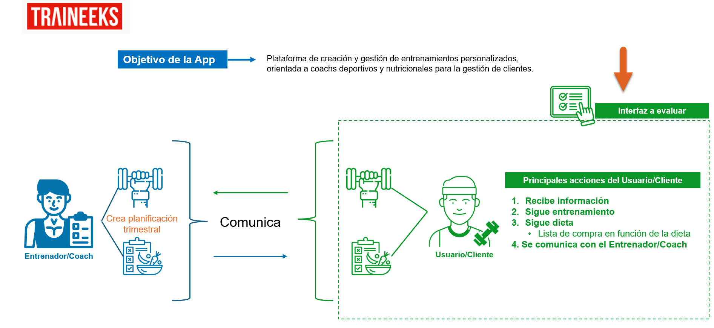

Esta evaluación heurística sólo comprende la interfaz del Usuario/Cliente final (no coach), al que tengo acceso por tener un servicio contratado.

Heurística 1 | Visibilidad del estatus del sistema
Comentario |  | Captura
El inicio y el flujo de navegación del usuario no están orientados a este sino a la interacción y los tiempos de comunicación que hay con el coach y no a la actividad “diaria” que debería seguir el usuario.  A pesar de que en la página de inicio hay un registro de actividad, dicho registro registra las interacciones con el coach, lo que constituye un paso inicial que, bajo un esquema de uso diario, tiene poca o ninguna relevancia para el usuario. |  | 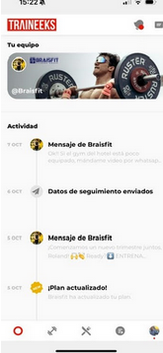
3 clicks para iniciar un entrenamiento es como tener que pasar 3 puertas en el gym (y autenticarse en cada una de ellas) para poder iniciar el entrenamiento del día.  Aunque muestra una iconografía sencilla y fácil de identificar, no termina de comunicarse de forma directa ni ofrece una mayor funcionalidad para el usuario. Parece emular la presencia del entrenador, pero al final el modelo de comunicación es asíncrono (o, al menos, es la relación “común” que hay con el coach). Al preguntar tantas veces algo antes de iniciar el entrenamiento, sugiere al tipo de comunicación que pudiera tener el usuario con el coach en presencial, que según las necesidades del usuario puede ser un tanto molesto si entrena diariamente. |  | 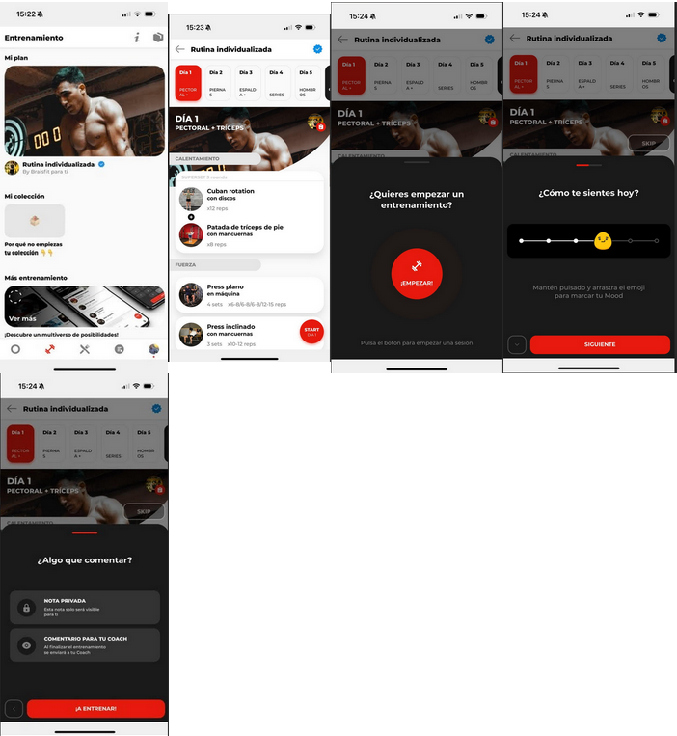
Registro de Cargas Se pueden introducir peso/reps; incluso aparece un teclado y la opción de “Hecho”, pero no hay ningún indicador visual que informe al usuario de que el registro se ha realizado con éxito. Cuando vuelves a entrar a la rutina de entrenamiento, el dato guardado no aparece por ningún lado.  Debes ir al menú inferior (ícono de la gráfica) para ver los datos del último entrenamiento, que es como una especie de historial oculto. |  | 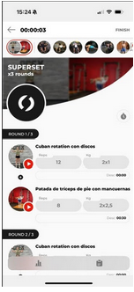
Cronómetro Hay un comonómero como parte de las funcionalidades, pero que no está conectado con la rutina establecida, por lo que se debe configurar cada vez que se va a utilizar |  | 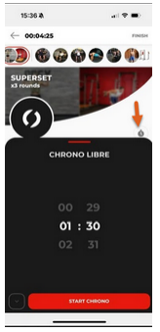
Mensajes y feedback del coach Existe y hay registro, pero si se quiere revisar el histórico se debe ir al espacio de comunicaciones desde la página inicial y no desde el registro de progreso del usuario |  | 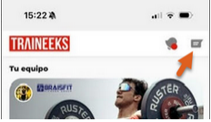

El foco de la App es la Comunicación Coach Usuario, pero el foco debería ser la actividad diaria o según día de entreno del usuario y establecer acciones más sencillas y fáciles de seguir, tales como:
Entrenamientos de hoy ¿Empezamos?
Comidas del día ¿Comemos?
Estado Entrenando – Comiendo – Día completado.
Donde falla bastante es en informar al usuario si la información registrada se ha guardado o no. No hay ningún tipo de registro ni de notificación visual.

Heurística 2 | Conexión entre el sistema y el mundo real
Comentario |  | Captura
El apartado Entrenamiento está organizado por días, así como el apartado de nutrición está organizado por menús, proporcionando cierta “elegibilidad” al usuario final, pero la información que debe utilizar el usuario siempre está en un tercer nivel de navegación, cuando debería estar en un primer nivel porque es el usuario final quien lo necesita al entrar a la app.  Todo esto genera un problema al usuario: ¿En qué día o menú estoy?, ¿cuánto debo comer? = Y cada pregunta se responde con 3 clicks, cuando debería ser pregunta respuesta = 1 click. |  | 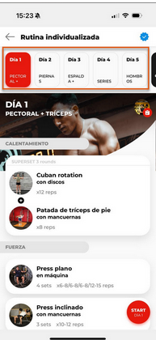

Heurística 3 | Control y libertad del usuario
Comentario |  | Captura
Aquí sí le doy un ok a la App porque el usuario final, a pesar de los 3 niveles ya comentados, pueden iniciar por cualquier día del ciclo de entreno y menú dentro del apartado de nutrición, así que no el usuario puede ajustar sus tiempos y tipo de “consumo” a su agenda y los ajustes que puedan surgir en ella. |  | 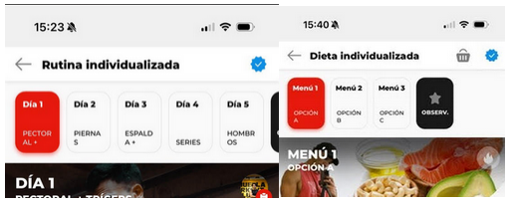

Heurística 4 | Consistencia y estándares
Comentario |  | Captura
La estructura visual es consistente, así como los procesos de navegación para acceder a la información. Esto se evidencia al visitar los apartados de entrenamiento y de alimentación.
Interpreto esto como una concordancia de la navegación.

En general la aplicación presenta una interfaz clara y sencilla, pero con falta de confirmaciones y poca practicidad directa hacia el usuario final, quien tiene que tirar mucho de memoria para saber en qué día/ menú está porque son datos que no se van registrando de forma automática al activar sesión, lo que posiblemente iría en contra de la prevención de errores, ya que el usuario puede repetir entrenamiento o menú por error (un poco contradictorio porque según qué usuario esto podría ser sinónimo de mayor autonomía y libertad).
Aunque el diseño es bastante sencillo, la información esencial para el usuario final no está en primer plano, lo cual, si lo analizamos desde la perspectiva de la heurística 8, indica que el diseño no está muy orientado a la tarea que debe realizar el usuario final. Esto refuerza la interpretación que asomaba al inicio de mi participación, donde detectaba (y algo que me asombra porque no lo había detectado hasta ahora) que es una herramienta de ayuda para que el coach pueda tener control y gestionar mejor la distribución de información hacia sus clientes y, aunque cumple muy bien ese objetivo, estaría muy bien realizar algunos ajustes para simplificar lo que ve y consume el usuario final.
Ahora bien, hasta hace poco toda esa información de entrenamiento y nutrición me la distribuían por WhatsApp, y realmente es mejor tener Traineeks (a pesar de los múltiples clics) que depender de múltiples documentos en pdf dentro de un chat.
¡Gracias por leer hasta aquí! Ahora entremos en conversación :-)
Roland

